사업 및 모션그래픽/AI영화 제작 보고서
영어영문학과 2019130890 김윤호

1. 프로젝트 개요
본 프로젝트는 매일 아침 옷을 고르는 과정에서 생기는 고민을 줄이고자 구상한 디지털 옷장 서비스 FitPing을 소개하는 모션그래픽과 AI애니메이션 영화이다.
FitPing의 기획 중심은 사용자에게 실제로 있는 옷을 기반으로 코디를 추천하는 기능과 사용자의 노력 최소화에 있다. 사용자가 매번 앱을 열어 찾아보는 부담을 줄이도록, 지정한 요일과 시간에 알림으로 추천이 먼저 도착하는 경험을 제안하였다. 또한 수락 및 거절 기록이 축적됨에 따라 사용자의 취향과 스타일을 점진적으로 학습하고, 이를 바탕으로 개인별 맞춤형 코디 추천을 제공하는 것을 목표로 한다.

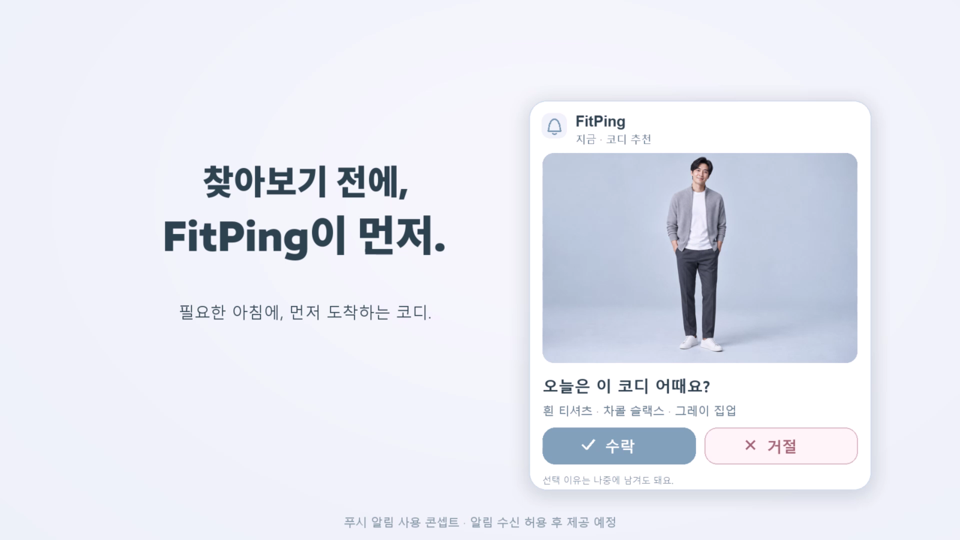
그림 1. 모션그래픽83.5초의 스마트폰 알림 장면.
항목 | 현재 제작본 기준
작품 / 제작본 | FitPing 서비스 소개 모션그래픽 / v05
영상 규격 | 1920 × 1080, 16:9, 30fps, H.264 영상 + AAC 오디오
재생 시간 / 사운드 | 93.5초 / 내레이션 없이 배경음악과 효과음 사용

2. 사업을 구상한 이유와 내용
  - 문제 인식 → 서비스 제안 → 이용 절차 → 개발 방향

2.1 문제 인식과 이용 대상
많은 사람들이 옷이 충분히 있어도 매번 아침에 무슨 옷을 어떻게 입을지 고민하는데 시간을 소비한다. 본 프로젝트는 이 반복적인 선택이 시간과 에너지를 소모한다는 문제의식에서 출발하였다. 기존에도 단순히 패션을 추천해주는 앱들은 꽤나 존재한다. 하지만 이들은 사용자로 하여금 앱으로 직접 접속해서 직접 찾아보고 선택하게 하는 것에 그친다. FitPing은 ‘왜 이들 앱이 생각보다 큰 성공을 거두지 못했을까?’, ‘패션에 관심이 없어도 알려주는 대로 입기만 하면 된다면 편리하고 좋지 않을까?’라는 호기심에서 출발했다. 주요 이용 대상은 출근·등교 등 일정한 아침 루틴이 있고, 이미 가진 옷을 활용해 간편하게 외출을 준비하려는 사람으로 설정하였다.

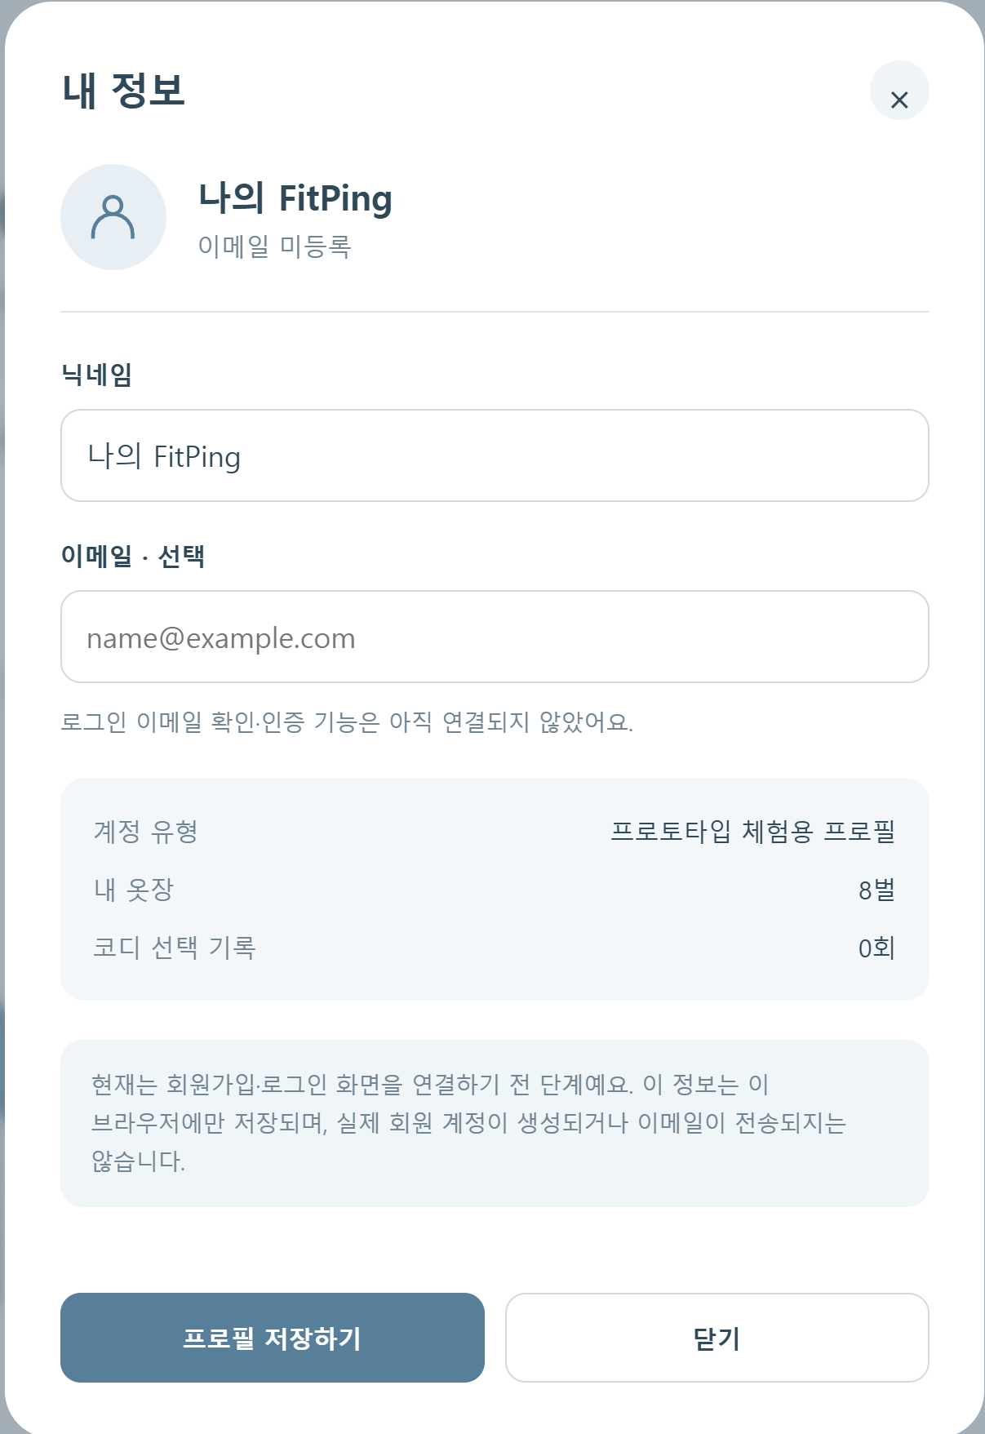
2.2 서비스의 내용과 가치
서비스 요소 | 구상한 이용 방식과 현재 범위
디지털 옷장 | 우선적으로는 사진을 첨부하거나 정보를 직접 입력해 옷을 등록한다. 사진만으로 자동 분류하는 AI 의류 인식은 후속 계획이다. 등록 편의성을 얼마나 개선하느냐가 핵심이다.
상황에 맞는 코디 | 날씨와 옷의 특성, 이용자의 선택을 고려한다.
먼저 도착하는 알림 | 이용자가 정한 요일·시간에 추천을 받는 경험을 제안한다. 앱 밖의 예약 푸시 발송은 개발 목표이다. 휴대폰을 켜자마자 오늘의 패션 사진이 바로 뜬다면, 사용자의 노력이 최소화될 수 있을 것이다.
간단한 의사 표현 | 수락과 거절을 나란히 제공한다. 이유는 원하는 경우에만 남기고, 선택·이유를 기록하는 흐름으로 구성한다.
개인화된 이용 | 내 정보, 옷장, 코디 기록, 설정, 수락 및 거절 데이터를 통해 개인화된 이용을 구상한다.

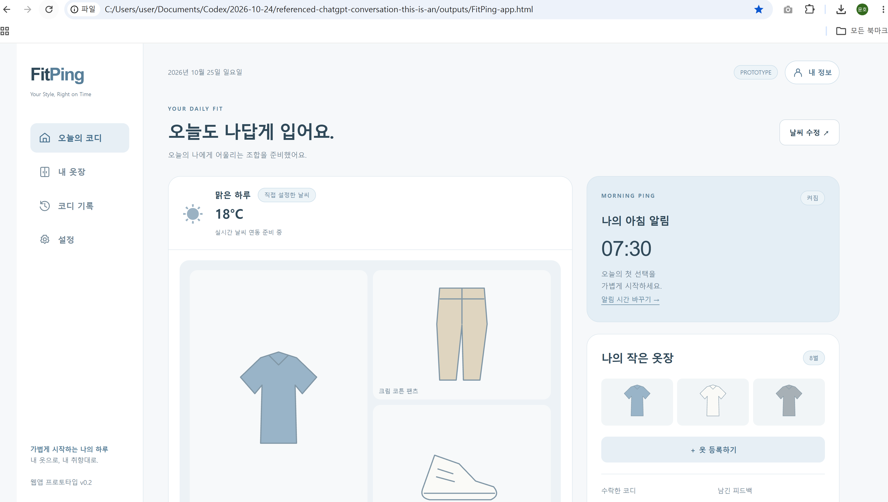
Html 프로토타입

2.3 단계별 개발 계획
1단계는 옷 등록·규칙 기반 추천·선택 기록 등 기본 경험을 정리하는 것이다. 2단계는 계정과 서버 저장을 연결하고 실제 날씨 데이터 및 예약 알림을 검증하는 것이다. 3단계는 AI 의류 인식과 개인화 품질을 개선하는 것이다. 알림 권한, 기기별(갤럭시/아이폰) 표시 방식, 사진·개인정보 처리 역시 실제 웹앱 서비스 개발에서 검토해야 한다. 웹앱의 개발이 우선적 목표이며, 최종적으로는 이용의 편의성을 위해 휴대폰 앱 개발에도 관심을 두고 있다.

3. 모션그래픽

3.1 레퍼런스 선정과 적용
모션그래픽 비버스튜디오(https://biberstudio.co.kr/)에서 공개하고 있는 모션그래픽 작업물들 중 마음에 든 네이버페이 비즈, 컬리, 토스 미니앱 영상을 ChatGPT를 통해 분석하여 주요 프레임과 전환 구간을 살펴보았다. 장면 분석에 기록한 시간은 관찰에 따른 근사치이며, 원본 편집 프로젝트의 키프레임·이징 값을 확보한 것은 아니다. 브랜드 색이나 화면 구성을 그대로 옮기기보다 시선 이동과 정보 전달 방식을 참고하였다.
레퍼런스 | 관찰한 표현 | FitPing에 적용한 방향
네이버페이 비즈 | 카드·입력창·브랜드 형태의 연결, 모듈의 확장과 정리 | 옷 카드에서 코디·알림으로 이어지는 시선과 카드 언어
컬리 | 시간 표시에서 서비스 경험으로 이어지는 전개, 차분한 음악과 적절한 효과음 | 아침 시간으로 시작하는 구조, 120 BPM을 기준으로 한 사운드 구성
토스 미니앱 | 여러 대상에서 한 대상으로 집중, 확대·이동을 이용한 전환 | 카드의 시간차 등장과 집중, 마지막 브랜드 정리

3.2 최종 제작본의 구간 구성
처음부터 긴 영상을 한 번에 제작하지 않고 짧은 범퍼(4초)를 먼저 만든 뒤 구간별로 확인하고 연결하였다. 후속 장면은 짧은 단위로 제작하는 것을 출발점으로 삼았지만, 웹앱 소개는 이용 흐름을 이어 보여주기 위해 40초 블록으로 확장하였다. 최종 v05의 구성은 다음과 같다.
구간 / 시간 | 분량 | 주요 내용과 역할
1. 아침의 Ping  0.0-4.5초 | 4.5초 | 07:30, 옷 카드와 Ping, 브랜드를 통해 아침 서비스의 성격 제시
2. 옷장 앞의 고민  4.5-19.5초 | 15초 | 옷은 많지만 날씨·편안함을 고려하며 고민하는 상황
3. 알림에서 웹앱으로  19.5-59.5초 | 40초 | 시간·에너지 문제 → FitPing 제안 → 홈·옷장·선택·기록·설정 → 개발 계획
4. 나의 아침과 선택  59.5-69.5초 | 10초 | 알림 시간 변경·저장, 선택과 선택적 이유의 흐름
5. 먼저 찾아오는 서비스  69.5-81.5초 | 12초 | 추천을 준비해 먼저 전달하는 가치, 여러 캐주얼 코디 제시
6. 알림과 브랜드  81.5-93.5초 | 12초 | 잠금 화면 알림 → 옷걸이와 Fit → 종과 Ping → 로고·슬로건 4초 유지

3.3 AI 영화와의 역할 분담
사업을 구상한 이유를 두 영상에서 반복 설명하는 부담을 줄이기 위해, 모션그래픽에서는 실제로 이용할 화면과 기능의 순서에 비중을 두었다. AI 영화의 경우 일상에서 느낄 수 있는 불편함을 애니메이션을 통해 드러내고 FitPing앱을 접하게 되었을 때 바뀔 수 있는 일상에 대한 내용을 담았다.

3-(1) 시각 디자인과 음악 설계

3.(1).1 색상·문자·이미지의 방향
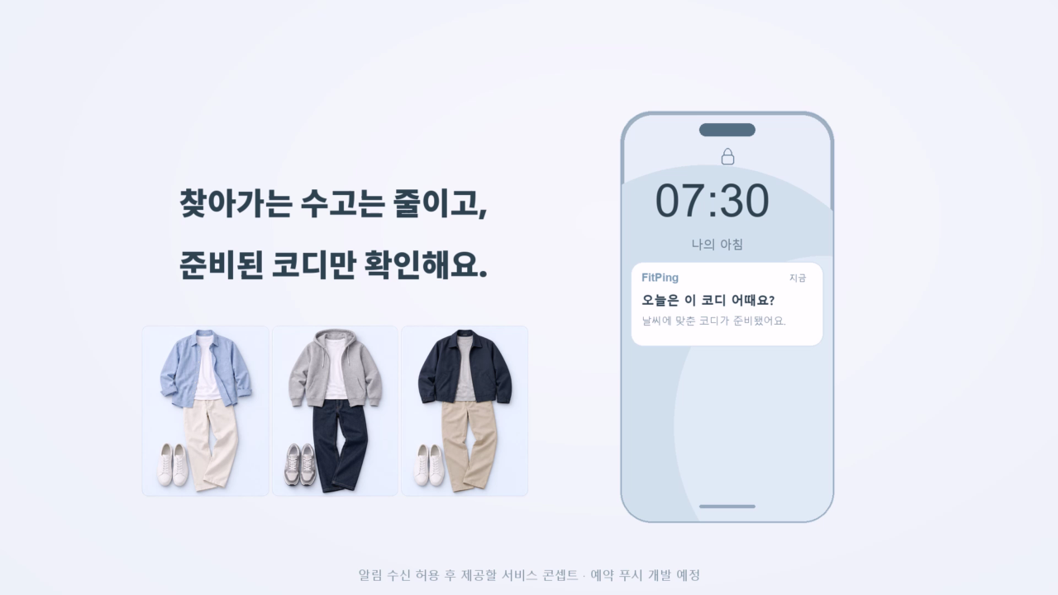
브랜드의 기본 인상은 채도를 낮춘 파스텔 블루로 정하였다. 밝은 배경, 짙은 청회색 글자, 둥근 카드와 말풍선을 함께 사용해 일상에 부담 없이 들어오는 서비스라는 인상을 만들었다. 구간이 바뀌어도 배경색과 주요 요소의 위치를 이어받아, 영상을 여러 블록으로 제작한 흔적이 크게 드러나지 않도록 하였다.
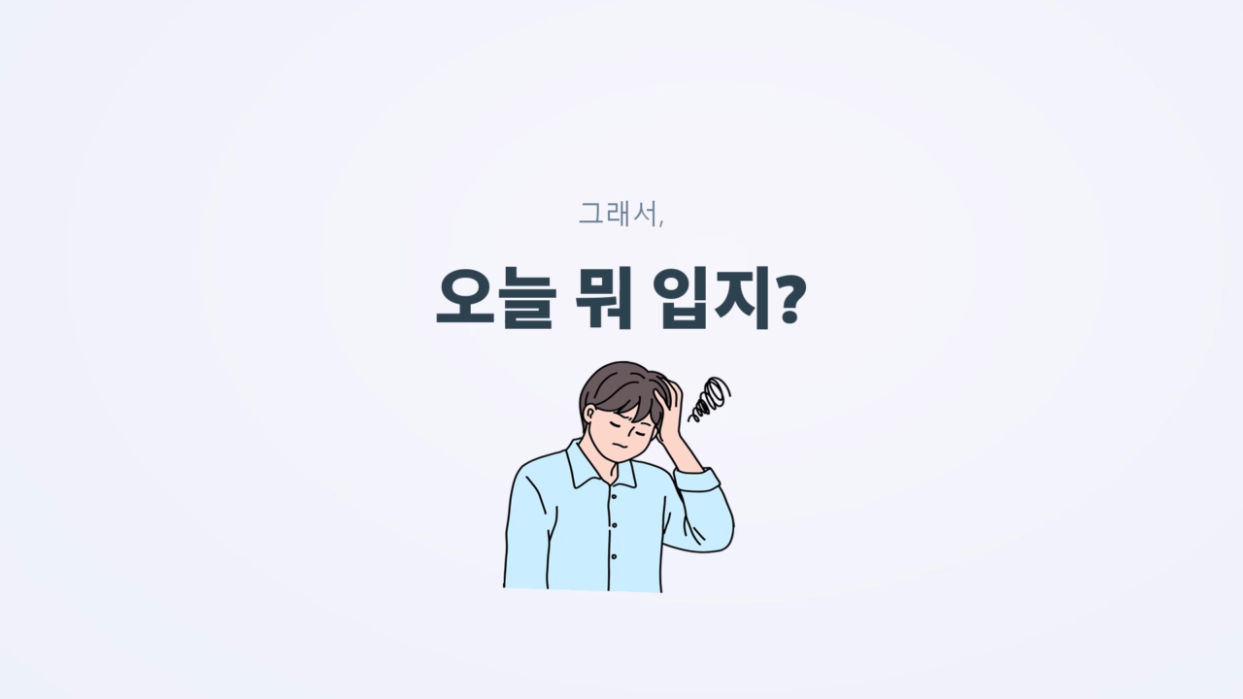
영상 바깥의 굵은 한글 문구(볼드체)에는 Noto Sans KR 900, 영문에는 Matt_Trial ExtraBold를 사용하였다. 첨부된 Matt 글꼴이 한글을 지원하지 않아 한글용 글꼴을 따로 정한 결과이다. 웹앱과 휴대폰 내부는 기존 UI 글꼴을 유지해 설명 문구와 구분하였다. 한글 ‘싶’이 불완전하게 보였던 부분은 문장 안의 글자 크기를 동일하게 유지하면서 렌더링을 수정하였다.

그림 2. 고민하는 인물의 미세한 흔들림과 세 가지 캐주얼 코디. 문구의 의미를 이미지로 보완하였다.

3.(1).2 영상의 움직임
모션그래픽 영상은 기본적으로 Codex를 통해 만들었으며, Codex가 제작한 초안에 글꼴, 이미지, 글자 및 이미지 배치, 이미지, 내용의 순서 등을 단계별로 수정하는 과정을 거쳤다.
옷 카드는 시간차를 두고 등장하고, 크기·위치·투명도를 바꾸며 다음 정보로 시선을 안내하게 했으며, 고민하는 인물에는 작은 크기 변화와 좌우 기울기를 주어 망설임을 표현하였다. ‘매일 아침’에는 햇살이 들어오는 침대, ‘고르는 데 쓰는 시간’에는 시계, ‘에너지’에는 줄어드는 배터리를 배치해 추상적인 부담을 구체적인 이미지로 연결하였다.
웹앱 장면에서는 커서가 입력값보다 먼저 나타나고, 시간이 바뀐 뒤 저장 버튼을 누르며, 저장 결과가 표시되도록 순서를 정리하였다. 후반 알림은 잠금 화면에 먼저 도착한 다음 크게 펼쳐져 사진과 수락·거절 버튼을 읽게 한다. 마지막에는 옷걸이와 Fit, 종과 Ping을 동시에 등장시키지 않고 순서대로 등장시켜 브랜드 이름의 의미를 설명했다.

3.(1).3 배경음악과 효과음
음악은 세 레퍼런스 중 컬리 모션 그래픽을 주된 참고 대상으로 정하였다. AI를 통해 음량 변화와 주파수 대역별 어택을 분석했을 때 약 120 BPM이 유력한 후보였으나, 원본의 정확한 다운비트와 박자표는 확정하지 않았다. 이를 참고해 모션그래픽 영상용 음악은 별도로 120 BPM, 4/4박자로 합성하였다. 원본 영상의 음원이나 멜로디를 가져와 사용하지 않았다.
제작 음악에서는 한 박이 0.5초, 한 마디가 2초이므로 주요 등장과 전환을 이 간격에 맞추었다. 모든 움직임을 박자에 묶기보다 문구를 읽는 시간도 확보하였다. 알림 도착·클릭·저장에는 짧은 효과음을 덧붙이고, 구간 사이에는 같은 음악을 이어 사용하였다. 내레이션은 넣지 않았으며, 마지막 로고와 슬로건은 4초간 정지시켜 읽을 여유를 두었다.

3-(2) 실제 제작 과정과 사용 도구

3.(2).1 제작 절차
단계 | 수행한 작업
① 레퍼런스 분석 | 세 영상의 움직임·전환·문구 유지 시간을 관찰하고, 컬리 음원의 비트 후보를 분석하였다.
② 콘티·범퍼 제작 | 유튜브 영상들과 https://biberstudio.co.kr/를 참고하여 짧은 오프닝 범퍼로 색과 움직임을 정한 뒤 구간 번호와 역할을 붙여 제작 범위를 나누었다.
③ 이미지 준비 | 웹앱 화면을 캡처하고, 영상에 넣을 이미지를 다운받아 둔 후 장면에 배치하였다.
④ 모션·음악 결합 | AI를 통해 프레임별 위치·크기·회전·투명도를 제어하고, 공통 음악과 클릭·이동·알림 효과음을 합성하였다.
⑤ 구간 연결·검토 | 해상도와 프레임레이트를 통일하고, 인접 구간의 배경과 화면 상태를 이어 연결하였다.
⑥ 수정·출력 확인 | 피드백을 반영해 v05까지 수정하고, 최종 완성했다.

3.(2).2 도구와 역할
도구 / 자료 | 이번 작업에서 맡은 역할
ChatGPT / Codex | 콘티와 문구 정리, 제작 코드 작성, 이미지 생성 요청, 구간 수정 및 검증을 보조하였다.
HTML / CSS / JavaScript | 웹앱 프로토타입과 메뉴·입력·선택·기록·설정의 기준 화면을 구성하였다.
Python / Pillow / NumPy | 이미지 합성, 문자 렌더링, 프레임별 애니메이션, 비트 후보 분석, 음악·효과음 합성을 수행하였다.
내장 image_gen | 침대·패션 사진·코디 카드 등 필요한 이미지를 생성하고, 제공 로고의 정리·요소 분리를 보조하였다.
C# / Windows Media Foundation | 프레임과 오디오를 H.264·AAC의 MP4 영상으로 인코딩하였다.

사업 구상, 방향과 영상 레퍼런스를 선택하고, AI가 보조한 영상 초안 등의 작업의 결과를 확인하고 장면의 의미·속도·문구·이미지·로고 순서를 검토하였다. 후속적으로 수정 지시를 거쳐 최종본을 완성했다.

4. AI 영화의 개요
4.1영화 개요
AI 영화는 FitPing을 이용하기 전후에 달라질 수 있는 아침의 경험을 한 인물의 이야기로 보여주는 90초 분량의 3D 애니메이션 브랜드 필름이다. 대사 없이 인물의 표정과 행동, 주변 공간과 음악을 통해 옷 선택의 부담과 서비스 이용 후의 여유를 전달하고자 하였다.
모션그래픽이 화면과 기능, 이용 순서를 설명하는 역할을 맡았다면, AI 영화는 일상에서 느낄 수 있는 불편함과 변화에 대한 공감에 비중을 두었다. 특히 다음 날 정해진 시간에 코디 알림이 도착하고 이를 수락한 뒤 외출하는 흐름을 통해, 사용자가 매번 찾아보는 노력을 줄이려는 FitPing의 방향을 서사로 표현하였다.
4.2 제작 과정
4.2.1 시놉시스 설계
총 6개 Scene, 90초 분량의 스토리보드를 기획.
Scene | 제목 | 시간 | 핵심 내용
Scene 1 | 끝없는 고민의 아침 | 00:00~00:15 | 옷 고민으로 허둥지둥 출발
Scene 2 | 또 다른 피로감 → FitPing 발견 | 00:15~00:30 | 패션 앱 스크롤 중 FitPing 발견
Scene 3 | FitPing을 발견하는 장면 | 00:30~00:45 | 앱 탭 → 호기심과 관심으로 전환
Scene 4 | 발상의 전환과 준비 | 00:45~01:00 | 옷 등록 + 코디 알림 설정
Scene 5 | 코디가 나를 찾아오는 아침 | 01:00~01:15 | 코디 알림 수신 → Accept
Scene 6 | 완벽한 타이밍, 여유로운 출발 | 01:15~01:30 | 여유로운 출발 + 브랜드 슬로건
4.2.2 사운드 설계
Scene 12 (029초): 긴장감 있는 빠른 템포 BGM (트랙 A)
Scene 36 (3090초): 따뜻하고 경쾌한 로파이 BGM (트랙 B)
전환: 25초부터 트랙 A 페이드아웃 → 29초 완전 무음 → 30초 트랙 B 페이드인
엔딩: 84초부터 트랙 B 페이드아웃 → 87초 거의 무음
4.2.3 제작 과정

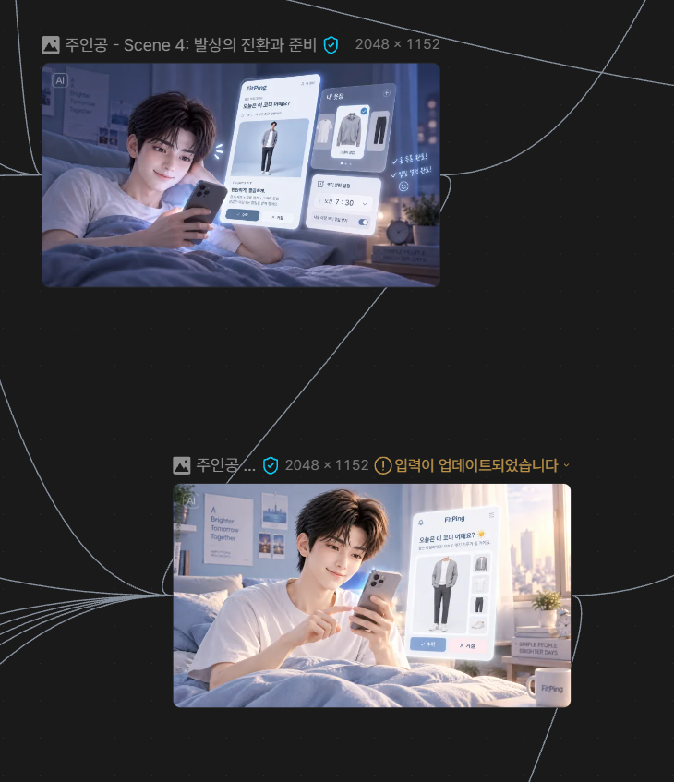
Step 1. 캐릭터 앵커 이미지 생성
도구: Seedream 5.0 Pro
20대 남성 주인공의 기본 디자인 앵커를 먼저 생성한 뒤, 모든 씬 이미지가 동일 앵커를 참조하도록 하여 캐릭터 외형 일관성을 확보했다. 씬별 표정과 상황에 맞는 이미지를 총 7종 생성했다.

Step 2. 씬별 영상 생성
도구: Seedance 2.0
각 씬의 앵커 이미지를 시작 프레임(start frame)으로 고정하여 영상을 생성했다.(씬당 15초)

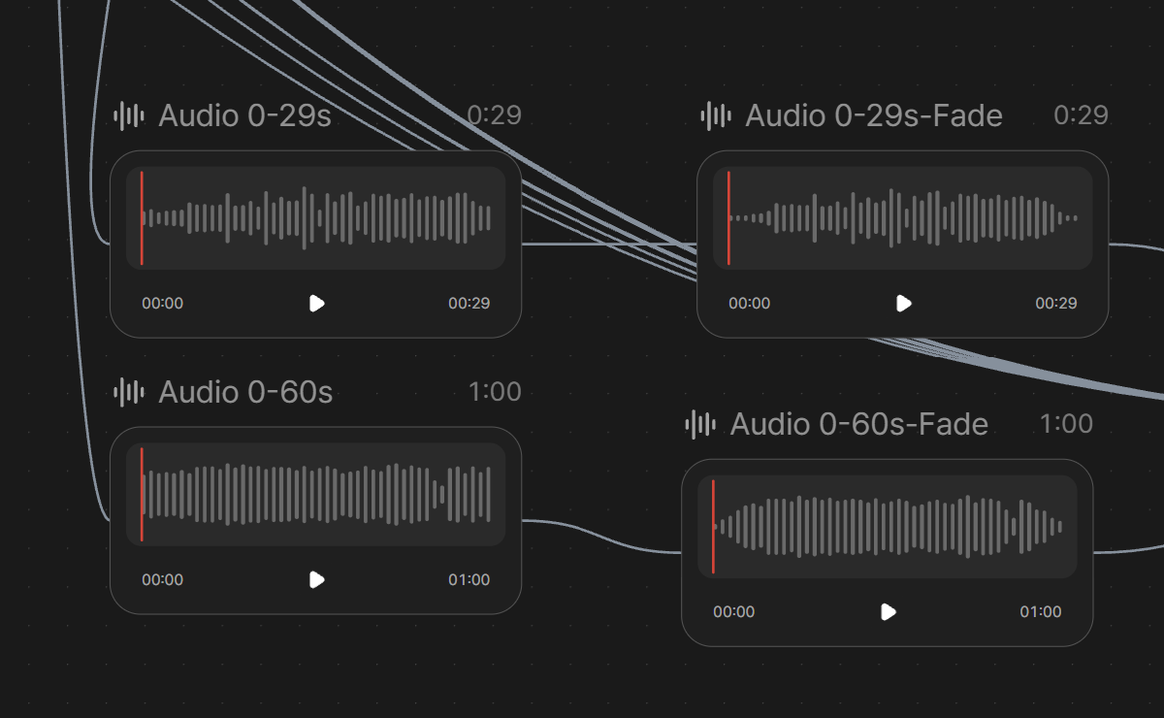
Step 3. BGM 생성 및 오디오 편집
도구: Mureka V8, Newtake 오디오 편집 엔진
트랙 A: 29초로 클립 → 25초부터 4초간 페이드아웃
트랙 B: 60초로 클립 → 시작 3초 페이드인 + 마지막 6초 페이드아웃
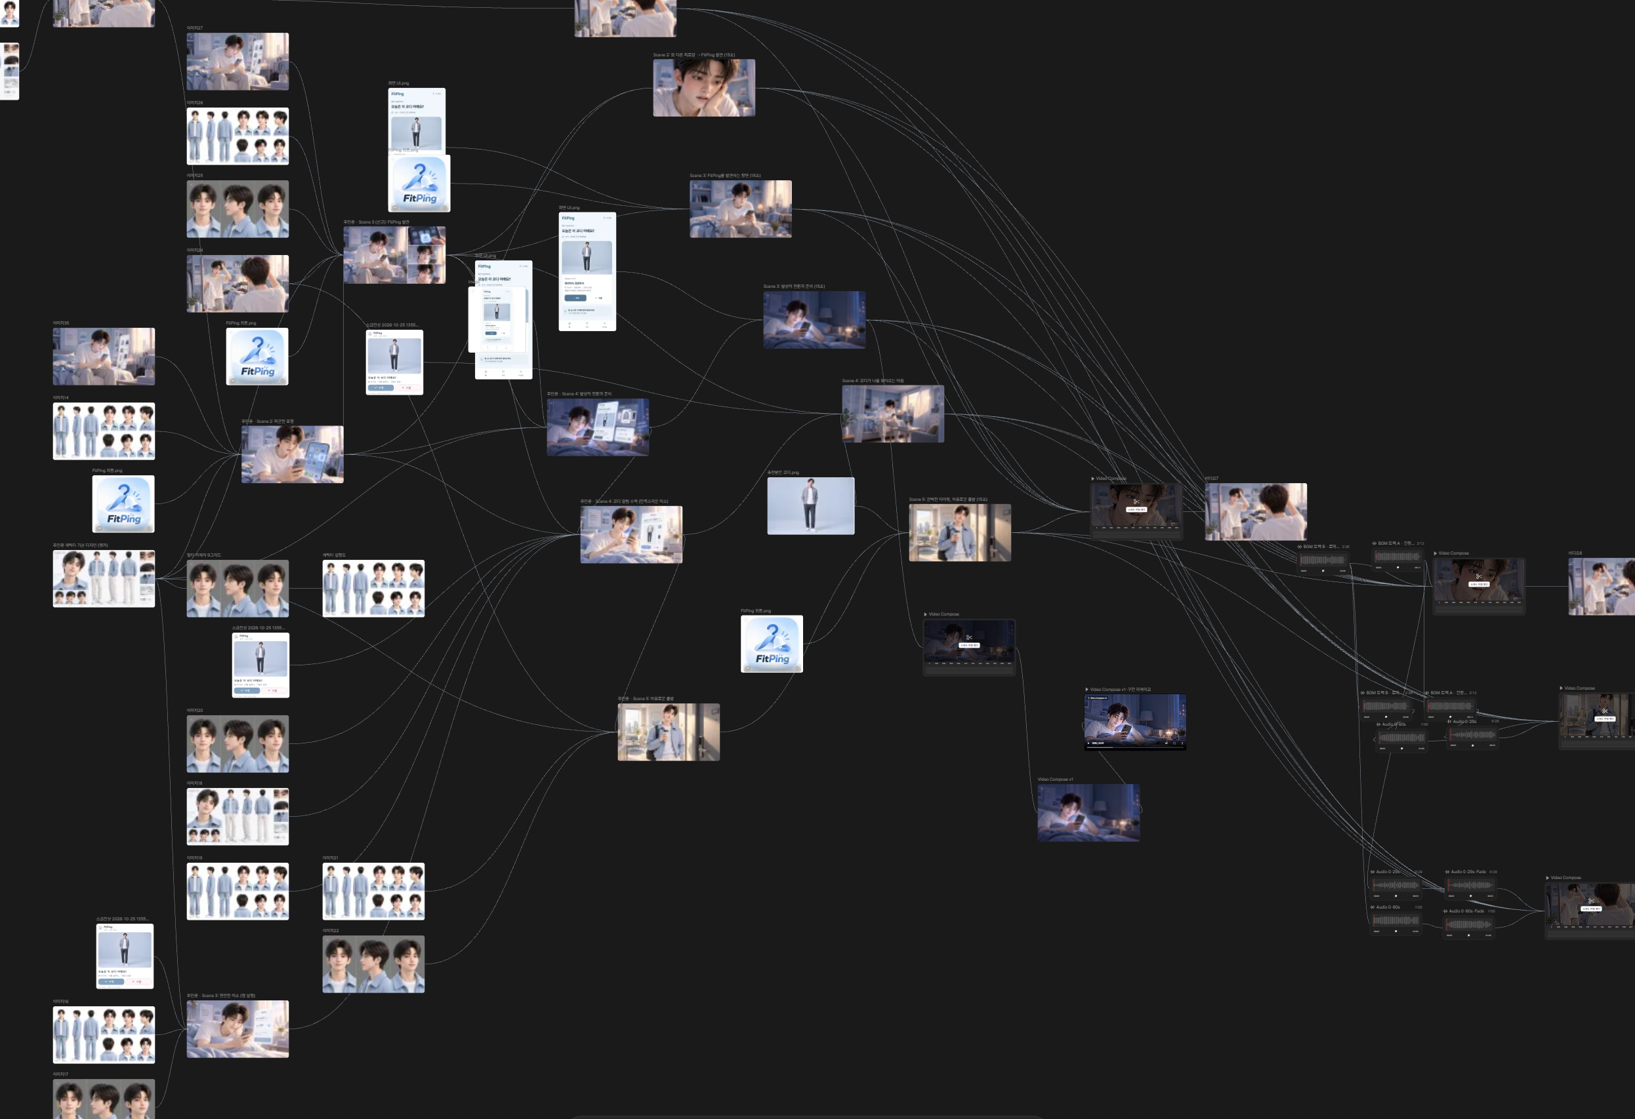
Step 4. 최종 합본
도구: Newtake 영상 합본 엔진
Scene 1~6을 단순 컷 편집으로 이어 붙인 뒤, BGM 트랙 A·B를 타임라인에 오버레이했다.
영상 볼륨: 0.3 / BGM 볼륨: 0.8

Step 5. 텍스트 오버레이 보정(실패)
도구: Newtake edit_video v4
Scene 4 영상(약 50초)에서 AI 생성 특성상 스마트폰 화면 확대 시 텍스트가 깨지는 현상이 발생하여, 5초부터 "내일 아침 코디 알림 받기" 텍스트 오버레이를 적용해 보정하려 했으나, 텍스트 오버레이로 해결할 수 없었다.

4.3 사용 도구
항목 | AI 영화 사용 도구 목록
Seedream 5.0 Pro | 캐릭터 앵커 이미지 생성 (씬별 스틸컷, 2048x1152)
Seedance 2.0 | start frame 기반 씬 영상 생성 (15초, 720p)
Mureka V8 | BGM 트랙 생성 (트랙 A 긴장감_30초 이전 / 트랙 B 로파이_30초 이후)
Newtake 오디오 편집 엔진 | BGM 클립, 페이드인/아웃 처리
Newtake 영상 합본 엔진 | 6개 씬 컷 편집 + BGM 오버레이 합본
구성 및 재생 시간 | 15초씩 6개 장면을 No Bgm으로 생성 후 합치고, 후속적으로 BGM을 만들어서 입힘.
결과물 규격 | 720p, 16:9, MP4

6. 피드백 반영 사례

모션그래픽 주요 수정 사례(v03->v04의 수정사항)ss
위치 / 문제 | 수정한 내용과 목적
초반 브랜드 노출 | FitPing이 너무 짧게 보여 읽기 어려워, 초반 브랜드 유지 시간을 1초 늘렸다.
서비스 메시지 | 코디 추천에 설명이 치우친 부분을 조정하고 ‘앱이 먼저 다가가는 서비스’를 여러 장면에서 강조하였다.
7초 글씨 굵기 | ‘옷은 많은데’ 글자가 얇았다가 굵어지던 전환을 제거해 처음부터 같은 볼드체로 보이게 하였다.
15-18초 상황 표현 | 날씨·후드집업 이미지와 둥근 말풍선을 추가하고, 최종적으로 제공받은 고민하는 남성 이미지에 작은 흔들림을 적용하였다.
20초와 다음 시간 장면 | 침대와 함께 나오는 ‘매일 아침’은 1초 늘리고 다음 시간 장면은 1초 줄여 전체 길이를 유지하였다.
28-36초 연결 | 바쁜 일정 알림에서 FitPing 알림으로 이어지게 하고, 홈 화면 제목이 다시 깜빡이던 현상을 제거하였다.
60-68초 이용 흐름 | ‘나를 찾아올 시간을 정해두면,’으로 문구를 바꾸고, 커서 → 시간 변경 → 저장 순서를 명확히 하였다. 이유 문구의 한글 표시도 수정하였다.
76초 이미지 보완 | 문구 아래 빈 공간에 캐주얼 코디 세 가지를 배치해 ‘준비된 코디’의 구체적인 모습을 제시하였다.
82초 이후 알림·마무리 | 사진과 수락·거절 버튼이 함께 보이는 알림을 확대하고, 옷걸이+Fit → 종+Ping → 완성 로고와 슬로건의 순서로 정리하였다.

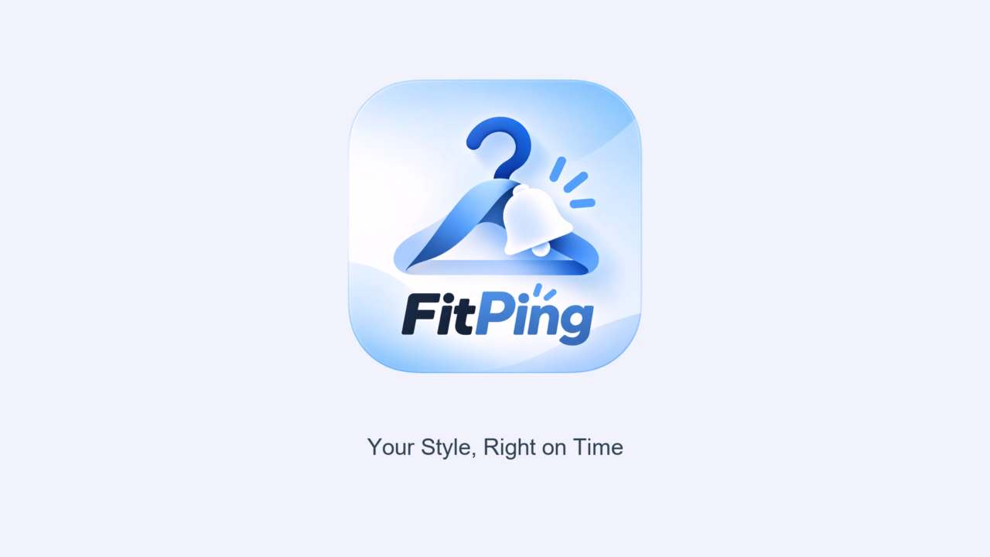
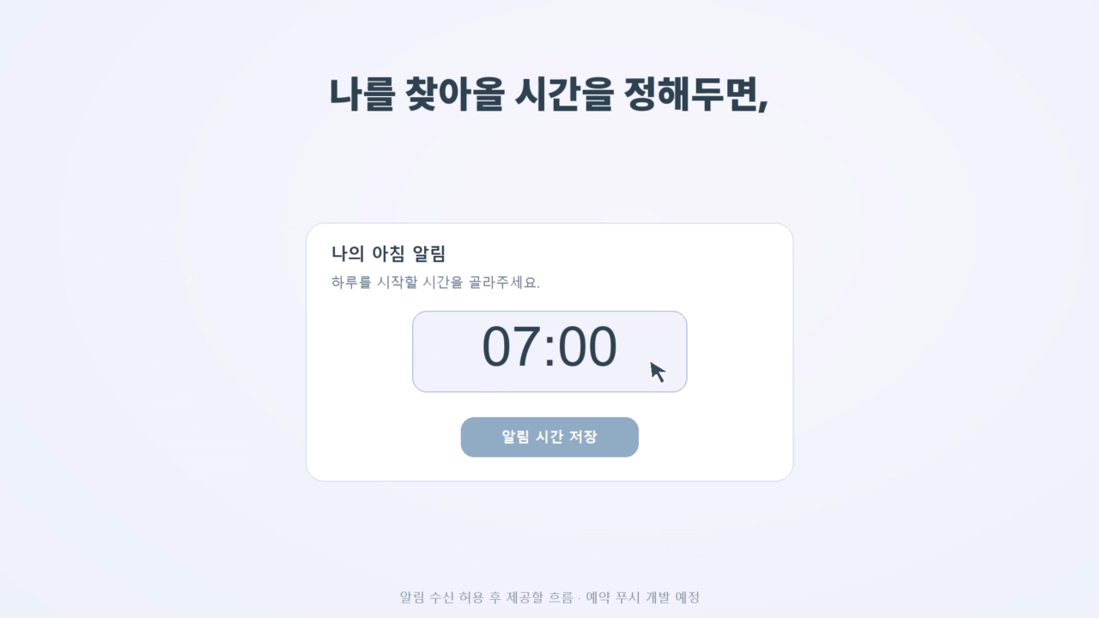
그림 3. 시간 설정 장면과 최종 브랜드 장면. 행동의 순서를 보완하고 마지막 4초는 유지하였다.

7. 결과 평가와 향후 보완

제작 결과와 한계
이번 작업을 통해 사업 아이디어를 문제 상황, 이용 방법, 개발 계획, 브랜드 메시지로 나누어 설명하는 영상 초안을 완성하였다. 특히 알림이 먼저 도착하는 장면과 선택 버튼을 통해 서비스가 이용자에게 다가가는 방식을 구체화하였다. 또한 디자인을 보기 좋게 만드는 것뿐 아니라, 문구와 이미지가 같은 의미를 전달하고 행동 순서가 자연스러운지를 검토하는 과정이 필요함을 확인하였다.
보완할 부분도 남아 있다. AI영화에서 소재의 표현 방식이 완전히 통일되지는 않았다. 주인공의 옷이 바뀐다든가, 휴대폰 화면의 글씨가 일부 깨져서 보이는 현상은 개선해야한다. 생성 결과에서 이렇게 장면 사이 외형의 미세한 차이가 남아, 기준 이미지 사용만으로 완전한 일관성이 보장되는 것은 아니었다.

